第６学年○組　道徳科学習指導案

１　主題名　誠実に行動することについて考えよう　Ａ－（２）　正直・誠実

２　資料名　手品師（出典：きみがいちばんひかるとき）

３　本実践のねらい

　手品師の葛藤や決断の気持ちを考えることを通して、誠実に行動することの大切さに気付き、自分を見つめ、生活を振り返ろうとする態度を育てる。

４　本実践の視点

(１）児童の実態とねらう価値

学級で掃除をすると、掃除をしているようでやっていない子供がいる。児童Ａは友達や教師が促しても、｢やっている。｣と言い、しばらくするとやらなくなることがある。何をすべきか分かっているが、自分の思いを優先して、ついうそをついてしまう。そこで、自分や友達に対して、誠実に行動しようとする態度を育てたいと考えた。本実践では、「手品師」の葛藤や決意の気持ちを考えさせる。このことにより、これからの生活で誠実に行動しようとする気持ちを育てたい。

（２）資料分析

|  |  |  |
| --- | --- | --- |
| 小さな男の子 | 手品師（主人公） | 手品師の友人 |
| ・しょんぼりと道にしゃがみ  込む。  ・お父さんが死んだ後、お母さんが働きに出て、ずっと帰ってこない。 | ・うではいいが、あまり売れない。  ・暮らし向きは楽ではない。  ・大きな劇場で華やかに手品を  　やりたい。  ・男の子と約束と友人の誘いへの迷い | ・手品師を大劇場での出演に  誘う。  ・ステージに立てる二度とないチャンスをくれる。 |

（３）研究の手だて

　話合いの場面では手品師の迷いに迫れるように、「男の子」か、「劇場」かのどちらかの立場を明確にする。そして、手品師の行動が誠実かどうかを、手品師の心情をもとに考えられるよう挿絵の吹き出しに入る言葉を考えさせる。そして、グループで話し合い、友達と自分の考え方の違いに気付くことができるようにする。また、自分に対しても誠実な行動をとったという考えの板書に赤線を引くことで、手品師がとった行動は他者と自分に誠実な行動であることに気付かせたい。

５　指導計画

（１）板書計画

第１０回道徳授業　　　　　　　　　　　　誠実に行動することについて考えよう

題名　「手品師」　　　　　　　　　　　　　　　　　どちらに行く？

誠実とは　　　　　　　　　　　　　　　　　　　手品師の行動は誠実か？

・正しいことをすること

・正直なことをすること

・人のために、動くこと

手品師のような行動はできるかな

　　　　　　　　　　できないから、すごい　　　約束は守りたい　　自分や相手のことを思った

大劇場

・二度とないチャンス

・友人がさそってくれた

男の子

・約束は守るべき

・楽しみにしている

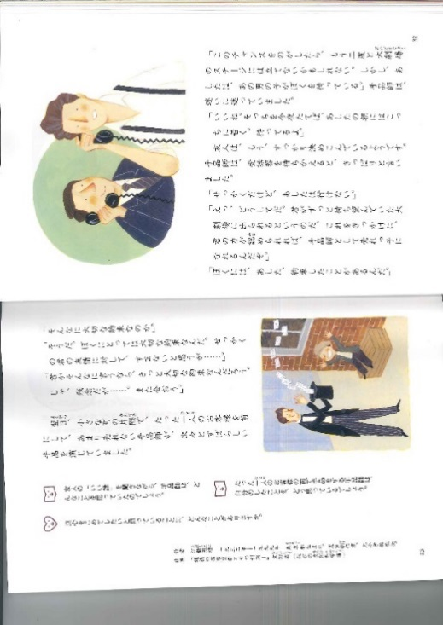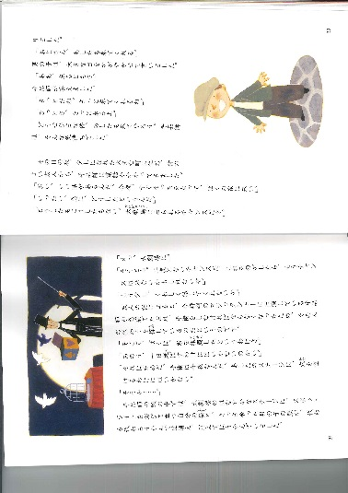

今はいいけど、夢をかなえ

るチャンスだったので、後

悔すると思う

・男の子に正直に行動したから、後悔はないと思う

・うそをつく人にはなりたくないから、後悔していない



夢に対して、誠実ではないけど、男

の子が喜んでくれたからよかった

誠実だったけど、夢を諦

めて後悔していると思う

している

・男の子にとってよかったが、将来のことを考える

（２）展　開

|  |  |  |
| --- | --- | --- |
|  | 発　問　学習活動　・子供の反応や動き　　書く活動 | ・指導上の留意点　■　評価 |
| 導入（５分） | 「誠実」という言葉を知っているかな。  ・正しいことをする。　・すなおなこと。  ・正直に過ごすことだと思う。  学習テーマ「誠実」に行動することについて、考えよう | ・辞書に記載されている「誠実」の意味を伝え、「誠実に行動する」ことへのイメージをもてるようにする。  ・本実践のテーマを伝える。 |
| 展　開　（３０分） | 資料『手品師』の前半を聞き、話し合う  手品師は、どちらに行くでしょうか。  男の子のところへ行った  ・約束は守るべき  ・楽しみにしている  ・行かないと、  　悲しい思いを  　させてしまう。  ・男の子に対して誠実  大劇場に向かった  ・夢がかなう  ・二度とないチャンス  ・友人がさそってくれた  ・友人に対して  　誠実      資料『手品師』の後半を聞き、手品師の思いについて話し合う    男の子を選んだ手品師の行動は、誠実だと思いますか。  誠実だったけど、夢  をあきらめて後悔していると思う。  うそをつく人にはなりたくないから、後悔していない。    今はいいけど、夢を  かなえるチャンス  だったので、後悔す  ると思う。  夢に対して、誠実で  はないけど、男の子  が喜んでくれたから  よかった。 | ・自分ならどうするかを考えるため、前半部分を読み聞かる。  ・資料の挿絵を用いて、自分の立場を明確にする。  ・手品師の迷いに迫るためにどちらへ行っても誠実であると考えられることをおさえる。  ・手品師の挿絵の吹き出しに入る言葉を考えることで、手品師の思いに迫れるようにする。  ・自分と友達の考えを比べるため、小グループで後悔しているかどうかについて話し合う。  ・テーマを振り返らせて、自分への誠実についても着目させる。  ■手品師の行動に着目し、自分の思いを伝えることができる。（発表の様子から） |
| 終末（１０分） | みんなは、手品師のような行動ができるかな。  ・自分だったら、自分のことを優先してしまうと思うので、すごいと思った。  ・後からやりたいことがあっても、先に約束したことを守っていきたい。  ・できるかどうかは分からないが、自分や相手のことを思って行動していきたい。  誠実に行動することは難しいけれど、大切なんだね。 | ・自分の考えを整理するために、ノートに考えを書く。  ■他者のことを考えた行動をとることの難しさについて考えることはできたか。  (振り返りの記述･発表から) |

（３）評　価

　「誠実」に行動することの意味を自分なりに考えることができたか。